附件5

海南职业技术学院
公开考核招聘考生诚信承诺书

诚信承诺书
1.本人已仔细阅读《海南职业技术学院2023年公开招聘工作人员公告》，承诺符合公告中所应聘岗位的基本条件与岗位条件，已知悉报名要求、注意事项；
2.本人承诺与报名登记表所填报内容真实、准确、完整；
3.本人如能参考，将在招聘考试期间仔细阅读相应考场规则并承诺严格遵守；
4.本人如能入围面试，承诺将按要求参加资格审查复审并提交清晰、真实、有效的必要复审材料；
5.如属应聘时已与工作单位建立人事（劳动）关系的应聘考生，本人承诺已征得原单位同意并能配合做好后续考察工作；
6.本人承诺未违反国家计划生育政策，承诺无违法犯罪记录或参加邪教组织情况；
7.若有弄虚作假、隐瞒影响聘用结果的事实、出现考试违规违纪行为或出现违诺情况，学校可取消本人的应聘、考试、拟聘或聘用资格，本人将负全部责任。
以上承诺均为本人真实意愿之反映。

手写确认：

签名:

年 月 日

※电子承诺书下载后手写签名扫描上传，资格复审时提交的纸质材料须为手写签名版※
学历认证①
境内应届毕业考生须提供学信网《教育部学籍在线验证报告》
https://www.chsi.com.cn
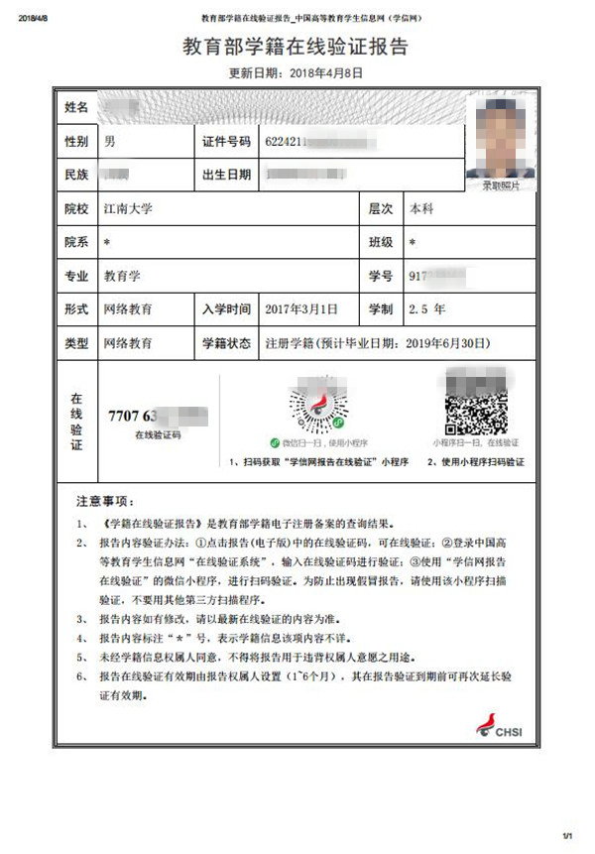
学历认证②
境内非应届毕业考生须提供学信网《教育部学历证书电子注册备案表》
https://www.chsi.com.cn
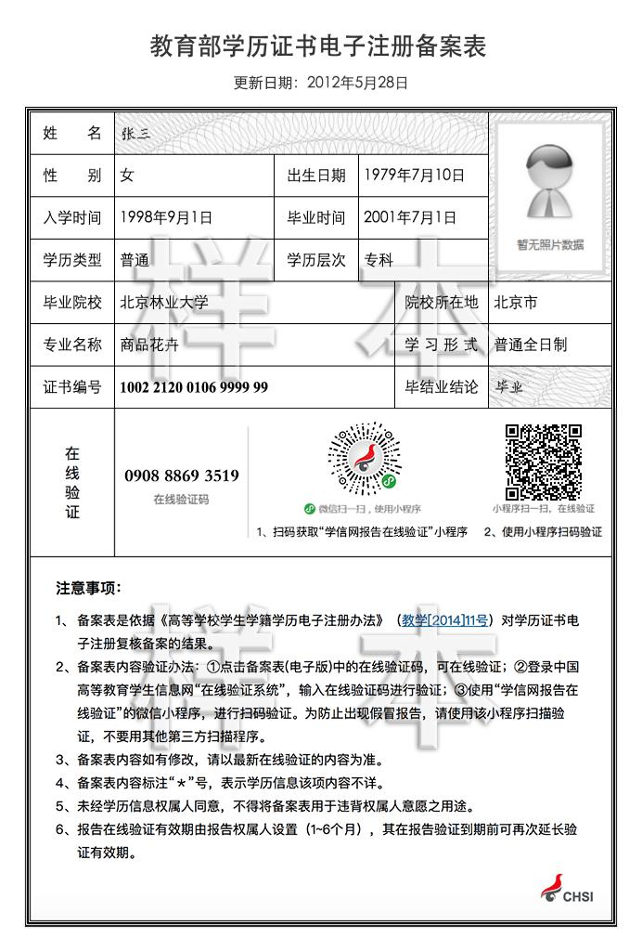
学历认证③
境外学历背景的考生须提供教育部留学服务中心开具的学历学位认证书

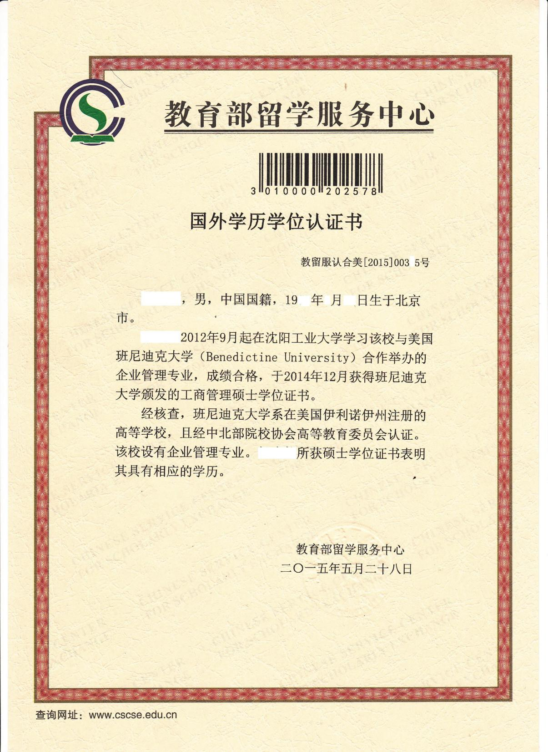
党员证明

兹证明 同志，男/女，身份证号 ，
该同志自XXXX年X月-XXXX年X月，在 （地点）加入中国共产党，现为中共正式/预备党员。
特此证明。

证明人职务：
证明人电话：
证明人签字：

中共XX委员会/支委会（公章）
年 月 日

注：应聘新闻宣传岗、辅导员岗位、思政专任教师岗位的考生须填写本表。
单位同意报考证明

海南职业技术学院：
兹有我单位XXX同志（身份证号：******************），申请报名参加贵校2023年公开招聘工作人员考试。我单位同意其报考，并保证其如被录用，将配合贵校对其进行外调政审，同时将协助贵校办理其档案、工资、党团关系移交等相关人事手续。
特此证明。

所在单位盖章
年 月 日

注：应聘时已与工作单位建立人事（劳动）关系的考生须提供本证明。

个人征信报告

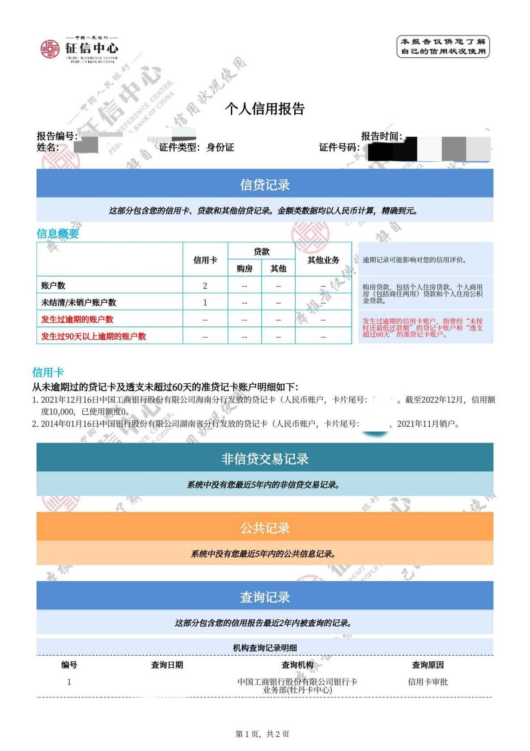

注：可在“中国人民银行征信中心-个人信用信息服务平台”办理，每位考生可选择性提供。

未被失信惩戒承诺书

本人 ，身份证（或社保卡）号码： ，
郑重承诺无下列情形：
1.拒绝、逃避征集服现役且拒不改正；
2.以逃避服兵役为目的，拒绝履行职责或者逃离部队且被军队除名、开除军籍或者被依法追究刑事责任的军人；
3.失信被执行人(人民法院通过司法程序认定）。
本人对上述信息的真实性负责。如有不实，自愿承担被取消应聘资格的后果。

承诺人:
年 月 日

